**1**

第三世代のゲノム編集技術　プライム編集

## 技術フォーサイトセンター　阿部　裕

# はじめに

ゲノム編集技術は、1996年、世界で初めて人工制限酵素を用いた**Zinc-Finger Nuclease（ZFN）**が登場したことに始まる。その後、2010年に**TALEN（Transcription Activator-Like Effector Nuclease）**が、2012年には**CRISPR-Cas9**と**RNA編集**が登場するにおよんで、ゲノム編集は生命科学界を席巻し、瞬く間に農業・漁業・畜産など他産業に波及した。特にCRISPR-Cas9は、T型フォード（大量生産型自動車）が製造業と陸上輸送に与えた同じ変化をもたらしたと評される[1]ほどでノーベル化学賞（2020年）を受賞した。

図表1　ゲノム編集に利用する酵素の変遷による世代区分

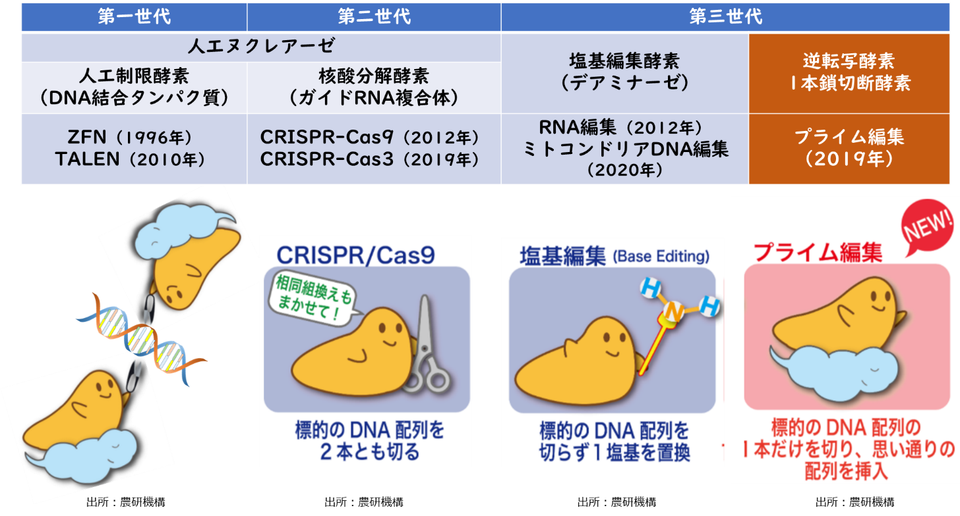

出所：表は三井物産戦略研究所作成、イメージ図は農研機構（利用許諾は未）

ゲノム編集技術は、現在も猛烈な勢いで研究開発が進められており、CRISPR-Cas9の派生型技術が続々と発表されている。図表1に示した通りCRISPR-Ca9登場以降も、ミトコンドリアDNA編集など新たなゲノム編集が登場しており、これらの動向については、『CRISPRフリーのゲノム編集時代の幕開け―ゲノム編集技術の展開―』[2]（2020年11月）として報告した。新進気鋭のゲノム編集技術が多い中でも、特に注目されているのが「**プライム編集」（Prime Editing）**である。

本レポートでは、第三世代のゲノム編集技術に属するプライム編集の概要と、有望な活用分野として遺伝子治療への適用について解説する。

# プライム編集（Prime Editing：PE）

プライム編集は、CRISPR-Cas9のようにDNA二本鎖を一度に切断せず、**Cas9ニッカ―ゼ**と言う人工酵素によりDNAの1本鎖だけを切って編集し、終わるともう片方の1本鎖を同じように切って編集する方式である。（1本鎖だけを切断することでDNA修復機構／免疫機能の発現を抑制できる）プライム編集は、1本鎖だけを切断した後、編集したい情報をDNAに転写するために**逆転写酵素（Reverse Transcriptase：RT）**を利用する。逆転写酵素はその名の通り、セントラル・ドグマの流れとは逆にRNAの情報をDNAに転写する酵素である。プライム編集は、Cas9ニッカ―ゼと逆転写酵素、これにDNA上を走査・探索して編集場所まで運ぶ役割のRNAを合体させた**「pegRNA（Prime Editing Guide RNA）」複合体**によってゲノムの編集を行う。

プライム編集は、2019年10月21日、Natureに論文掲載[3]された気鋭の技術で、米国ブロード研究所（Broad Institute of Harvard and MIT）の開発である。論文によれば、プライム編集の技術開発と共に、編集効果の検証のためヒト細胞を利用した遺伝子疾患（鎌状赤血球症、ライソゾーム病、ヒト・プリオン病）に係る遺伝子のゲノム編集を行いその有効性を確認。この試行研究の分析と評価を経て、ヒトの疾患に関連する既知の遺伝的変異の最大89％をプライム編集で修正可能であると報告している。

プライム編集は、CRISPR‐Cas9や一塩基編集など、今までの編集技術の欠点や限界を補いつつ、望む内容に編集が可能なことから、ゲノム編集で当初から期待されていた「遺伝子治療」への本格的な適用に関心が集まっている。次節においてプライム編集の遺伝子治療分野への活用可能性について説明を行う。

# 有望な活用分野－遺伝子治療

遺伝子治療は、遺伝子に異常がある疾病の治療を行う医療技術である。遺伝子解析のコストが劇的に低減化しことにより、遺伝子に起因する疾病の研究が大きく進展した。遺伝子疾患のメカニズムが明らかになるにつれ、異常な遺伝子を直接編集して正常に戻す遺伝子治療は、以前から大いに期待されていた。しかし、2000年代初頭に行われた、造血幹細胞遺伝子治療において患者が次々と白血病を発症する事態が発生し、遺伝子治療は一時的に停滞することになった。しかし、2010年以降、臨床試験において成功事例がでるようになり、更に遺伝子改変されたT細胞によるがん療法「**遺伝子改変T細胞療法（CAR-T）**」が登場するに至り遺伝子治療が再び脚光を浴びるようになった。そして現在、ゲノム編集を遺伝子治療に適用した臨床研究が行われている。

米国立衛生研究所（NIH）のClinicalTrials.govに登録されている臨床試験（Gene Editingで単純検索）は約50 で、その試験内容は**ノックイン／ノックアウト**など遺伝子挿入である。ノックインとは、有用な遺伝子を遺伝子配列に挿入することであり、ノックアウトは逆に特定の遺伝子配列が機能しないように編集（置換）することである。遺伝子病の多くは一部の塩基の変異によるものが殆どであり、異常な塩基をピンポイントに編集して正常化するのが本来のゲノム編集による遺伝子治療である。この意味において、本来期待されているゲノム編集の臨床試験とはなっていないと言える。しかし、CRISPR-Cas9など遺伝子を切断して編集するゲノム編集の場合には、**意図しない遺伝子改変**（**オフターゲット**）の懸念が完全に払拭されていない（改善がすすんでいるが）こともあり、特定の塩基だけをターゲットにしたゲノム編集による遺伝子治療に踏み出せないのが現状である。

プライム編集は、上記にあるようなオフターゲットなど従来のゲノム編集の課題を克服しうる技術として注目されている。ノックイン／ノックアウトは勿論のこと、一塩基編集も可能である。プライム編集以外にも、一塩基編集が可能なゲノム編集や、遺伝子を化学的に変化させて間接的に遺伝子を操作するエピゲノム編集などもあるが、機能が限定されており、遺伝子の塩基配列をワープロのように編集できるプライム編集の自在性が評価されている。プライム編集を開発したMITの研究グループは、最初から遺伝子治療に利用することを意図しており、研究の一環として1塩基の異常から発症する「鎌状赤血球症」、塩基が4文字分多い「テイ＝サックス病」、3塩基が欠損している「嚢胞性線維症」に対しプライム編集を施し修正に成功している。

しかし、本格的な臨床試験までには、越えなければならないハードルが多く存在する。その一つがpegRNA複合体の大きさである。複雑な編集プロセスを経るため機能を満載したpegRNA複合体は巨大で、CRISPR-Cas9の倍の大きさがある。今の医療分野で利用されている細胞に送達するデリバー手段では取り扱えないのが現実である。MITの研究グループは、鋭意、プライム編集の改良版の開発に着手しており、**Prime Editing2（PE２）**、**Prime Editing3（PE3）**、**Prime Editing3b（PE３b）**などが登場している。また、プライム編集に着目した多くの大学・企業が改良研究を行っており、臨床研究に使えるようにする努力がなされている。また、複雑なpegRNAを設計と最適化を迅速に行える「**Prime Design**」や「**DeepPE**」などITツールも開発され無償公開されており、プライム編集の利活用を促進する環境も整えられつつある。

# 今後の展望

プライム編集は、中国で稲の遺伝子改変に利用したとの論文が発表[4]され、稲のゲノム編集においては、自由度の高い利用価値のあるツールであると報告されるなど、他の産業分野では利用研究が始まっている。医療分野での利用に就いては、技術以外に規制や知的財産や治療に要するコスト、倫理など越えなければならない機微な問題、かつ高いハードルはあるが、プライム編集の登場により、遺伝子治療に向け一筋の光明がさしているのは事実である。ヒトの病原性遺伝子変異情報を公開しているClinVar[5]には約75,000件が登録されており、今も様々な遺伝子病に苦しむ患者・家族は多い。2019年末に発生したCOVID-19（ウイルス名SARS-Cov-2）のワクチン開発が極めて迅速に行われ接種に至ったことを世界は知っている。プライム編集など有望な技術を手にしつつある今日、遺伝子治療による遺伝病克服に向けた取組に期待したい。

1. WIRED「ゲノム編集技術「CRISPR」は、もう古い？ すでに研究は「次世代」へと向かっている」2018年2月4日 <https://wired.jp/2018/02/04/whats-next-for-crispr/>
2. 三井物産戦略研究所<https://www.mitsui.com/mgssi/ja/report/detail/__icsFiles/afieldfile/2020/11/10/2011pm_abe.pdf>　
3. Nature 2019年10月21日「Search-and-replace genome editing without double-strand breaks or donor DNA」<https://www.nature.com/articles/s41586-019-1711-4>（Nature volume 576, pages149–157）
4. <https://www.sciencedirect.com/science/article/pii/S2590346220300262>　
5. <https://www.ncbi.nlm.nih.gov/clinvar/>　